INSTITUTO DE CIENCIAS QUÍMICAS I AMBIENTALES

LABORATORIO DE QUIMICA GENERAL II

EVALUACION FINAL FEBRERO 8-2012

RPCHA

Nombre: _________________________ Paralelo:_______ Núm. Lista:_______

**1.- Se desea determinar la velocidad de la corrosión, en el aire, de un material de hierro. Diseñe un ensayo experimental que permita calcular cuantos gramos de hierro se oxidan en 24 horas. Tome como base referencial, la práctica realizada.**

**a.-Elabore un diagrama del equipo experimental**

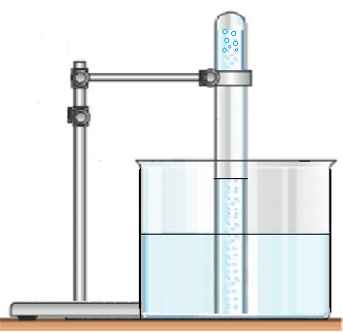

Pinza

Lana de Hierro

Soporte

Agua (Sal)

**b.- Elabore una lista de materiales y equipos necesarios.**

**1.Vaso de Precipitación 2.Tubo de Ensayo 3.Lana de Hierro 4.Cronometro**

**5.Regla 6.Soporte con Pinza 7.Termometro 8.Agua (Sal)**

**c.- Enuncie, en forma secuencial, el procedimiento a seguir,**

**1.Poner agua en el vaso**

**2.Poner lana de hierro humedecida en el fondo del tubo**

**3.Introducir el tubo en el vaso**

**4.Verificar nivel de Agua en el tubo (debe ser igual al nivel en el vaso)**

**5.Observar**

**6.Anotar el tiempo de incio (Ver Gráfico)**

**d.- Enumere los datos que debe tomar experimentalmente.**

**1.Medir diferencia en el Nivel del Agua entre tubo y vaso**

**2.Diámetro del tubo**

**3.Temperatura del Aire y del Agua**

**4.Volumen del Aire desplazado**

**5. Mole de H2**

**6. Gramos de H2**

**7.Gramos de Hierro Oxidado**

**e.- Enumere los valores que debe calcular para obtener los gramos de hierro oxidado en 24 horas.**

**1.Volumen del Oxigeno 2. Moles de H2 3. Moles O2**

**4.Gramos de Hierro Oxidado 5. Área del Tubo**

**2.-En una práctica para determinar la dureza se obtuvieron los siguientes datos**

**Si la equivalencia de EDTA a Carbonato de calcio es:**

|  |  |  |
| --- | --- | --- |
| **MUESTRA** | **Volumen Inicial de EDTA** | **Volumen Final de EDTA** |
| *Agua de la llave* | 24,7 ml | 27,7 ml |
| *Lago ESPOL* | 27,7 ml | 38,3 ml |
|  |  |  |



**¿Cuál es la dureza de cada muestra.?**

1. **Agua de la llave: EDTA CONSUMIDO = **

**= **

**Dureza = **

**= **

1. **Agua del Lago de ESPOL: EDTA CONSUMIDO = **

**= ** ml

**Dureza = **

**= **